GEOGRAFÍAS DEL CIMARRONAJE EN LAS AMÉRICAS
POR DAVI PEREIRA JUNIOR
1° de noviembre 2023
La historia de las Américas fue moldeada para siempre por la introducción masiva de africanos en condición de esclavos, que fueron traídos de contrabando a través de las rutas comerciales del Atlántico. Sin embargo, estos barcos trajeron más que "simples cuerpos negros" reducidos a mercancías. Estos cuerpos llevaban consigo una rica herencia ancestral y diversas epistemologías que, al ser reinterpretadas en el contexto de la diáspora, les permitieron a los negros establecer comunidades e instituciones basadas en sus propios principios territoriales y en formas específicas de relacionarse con la naturaleza.
A lo largo de casi cuatro siglos, se estima que aproximadamente 12 millones de africanos fueron trasladados al denominado "nuevo mundo" en condición de esclavos. Estos ejercieron diversas formas de resistencia al sistema económico y social imperante que los relegaba a una existencia cosificada: el suicidio, la desobediencia, el infanticidio, las rebeliones y las fugas que resultaron en la formación de quilombos, palenques y más de 20 instituciones similares dispersas por las Américas bajo diferentes nombres.
La formación de comunidades como forma de resistencia negra transformaron definitivamente la dinámica territorial en las Américas. Los negros utilizaron la huida de las plantaciones como una de las principales formas de insubordinación al sistema esclavista y como herramienta para el desarrollo de instituciones propias a partir de la convivencia en asentamientos con sistemas políticos, sociales y económicos autónomos.
Estos asentamientos proliferaron en todos los lugares donde los negros enfrentaron a la esclavitud. Este fenómeno llevó al surgimiento de categorías territoriales subversivas que desafiaron las territorialidades tradicionales del Estado en cada rincón de la Américas: Haití (1791), Santo Domingo (1791), Jamaica (1790), México (1609), Panamá (1570), Colombia (1693), Martinica (1665), Surinam (1760) y Brasil (1590). Al rastrear este proceso de "fuga negra" es posible visualizar una geografía del cimarronaje en las Américas.
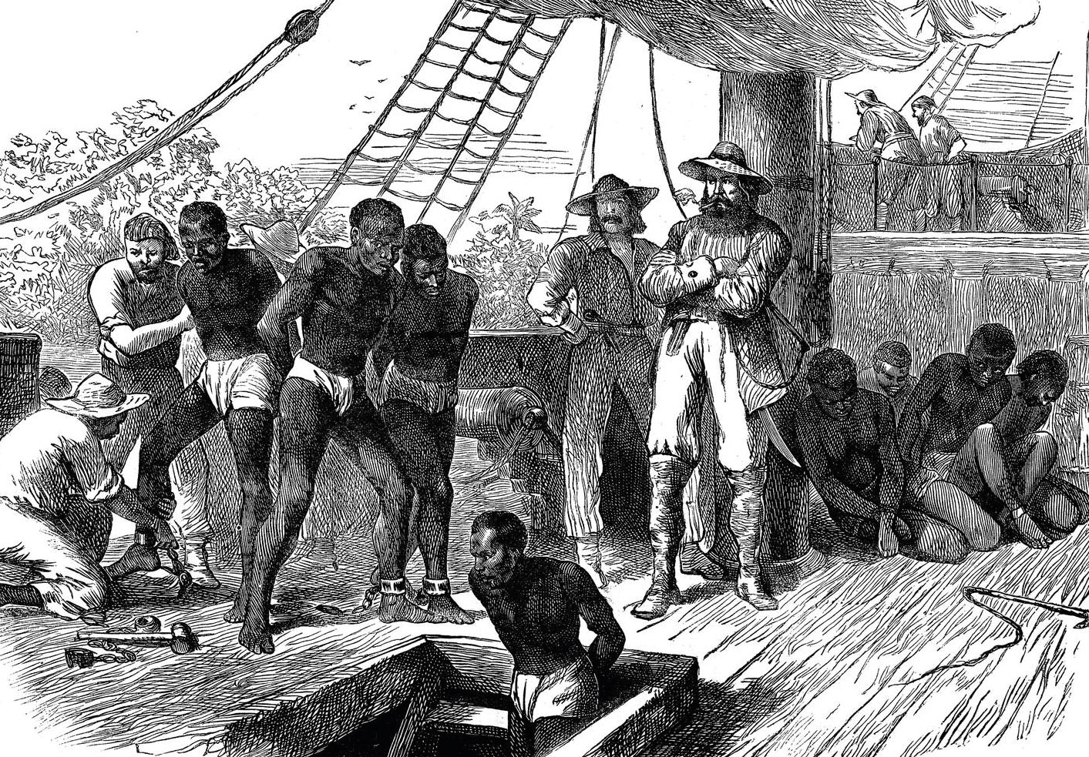
Esclavos a bordo de un barco negrero. Grabado alrededor de 1835. Autor: Desconocido

Las instituciones negras de resistencia
Los espacios de libertad negra (quilombos, palenques, morrones) terminaron convirtiéndose en verdaderas instituciones de los afrodescendientes en la diáspora, capaces de influir en el desmantelamiento de las estructuras esclavistas americanas. El quilombaje como institución negra se convirtió en un factor fundamental para la supervivencia de los negros, permitiendo la posibilidad de reimaginar sus comunidades. Además, ayudan a entender las relaciones de poder, las dinámicas culturales, las identidades y las luchas por el territorio en las Américas.
Las instituciones negras de resistencia contra la esclavitud desempeñaron un papel importante en la perturbación del sistema económico arraigado en las grandes plantaciones de las Américas. A pesar de que las potencias coloniales intentaron suprimir estas instituciones y estigmatizar a los negros, la marginación fue clave para desmantelar el sistema esclavista. Sin embargo, estas instituciones no pudieron poner fin al legado más perverso de la esclavitud: el racismo. Incluso, después del fin de la esclavitud, tanto los negros como sus instituciones permanecieron marginados sin que se propusiera ninguna forma de derechos que los beneficiara. La única excepción ocurrió en Jamaica, donde lograron negociar la autonomía con el gobierno inglés.
Para justificar el proceso de jerarquía social que consideraba a los negros como subhumanos, los proyectos de Estado-nación latinoamericanos se apoyaron en el racismo científico y la eugenesia.
Los proyectos de Estado-nación que surgieron en las Américas a fines del período colonial se forjaron a través del racismo antinegro. Ningún proyecto de país construido en las Américas fue lo suficientemente radical como para permitir la igualdad entre negros y blancos. Para justificar el proceso de jerarquía social que consideraba a los negros como subhumanos, estos proyectos de Estado-nación latinoamericanos se apoyaron en el racismo científico y la eugenesia.
La primera vez que las comunidades negras en América Latina y el Caribe tuvieron algún derecho reconocido fue bajo las reglas del nuevo constitucionalismo latinoamericano durante el último cuarto del siglo XX. Sin embargo, tanto las sociedades coloniales como las poscoloniales se estructuraron en base a un racismo antinegro tan arraigado que ninguna acción tomada por los negros pudo superar por completo las estructuras raciales creadas en América Latina.
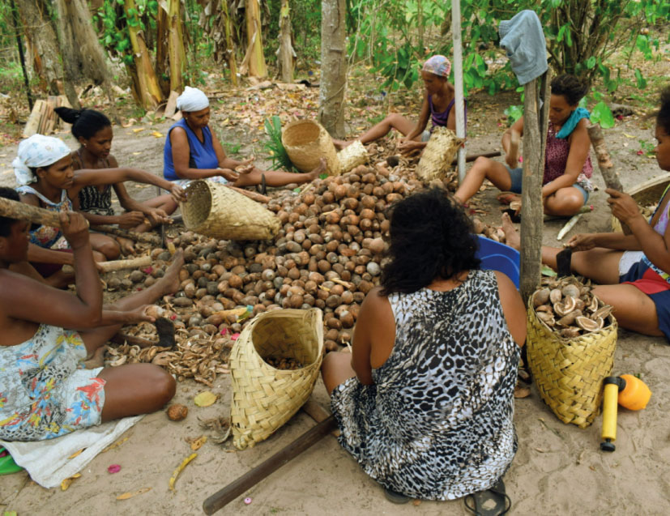

Grupo de Mujeres Quilombolas, Recolectoras y Procesadoras de Cocos de Babasú en el quilombo de Bairro Novo (Maranhão). Foto: Geovania Machado Aires

Identidad y luchas negras en la diáspora
La construcción de identidades diaspóricas solo fue posible gracias a la resistencia de los negros a la dominación y opresión asociadas a la esclavitud. Sin embargo, la diáspora también constituye un lugar donde los negros pueden reimaginar su comunidad, así como un lugar fundamental para reorganizar su vida y su identidad. Además, las identidades diaspóricas les permitieron a los negros imaginar un vínculo ancestral con su nuevo territorio.
Estos nuevos espacios de libertad negra también se han convertido en lugares importantes, marcados por la presencia de epistemologías diaspóricas negras, es decir, las formas en que comprenden y expresan su mundo social y simbólico. En particular, en lo referido a las superposiciones y conexiones entre el mundo material y el dominio de lo sagrado (o metafísico). Estas epistemologías constituyen un vínculo ancestral que les permite a los negros movilizarse políticamente y mantenerse unidos en un espíritu de comunidad.
De este modo, las luchas negras se fueron moldeando con el tiempo. Por eso, estas epistemologías son un elemento importante para comprender la autonomía negra en las Américas: les dieron forma a las instituciones negras diaspóricas que reflejan y respaldan la autonomía de los negros. En otras palabras, la autonomía es un factor principal que influye en la forma en que los negros se han moldeado como sujetos políticos en las Américas. La autonomía también permitió que las comunidades negras diaspóricas desarrollaran un conocimiento colectivo para luchar contra la opresión y la dominación.
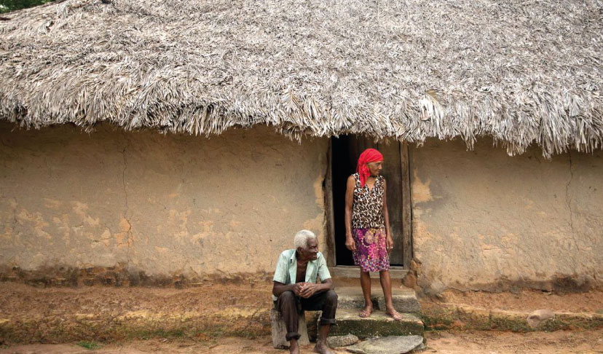
Integrantes del quilombo Kalunga (Goias). Foto: Weverson Paulino

Memoria y territorialidades
Los quilombos, palenques y marrones son ejemplos de espacios de libertad negra que son fundamentales para una "tradición radical negra" en las Américas. A partir de estas territorialidades, los negros cimarrones organizaron sus vidas en torno a una existencia colectiva, el uso común de los territorios y de los recursos naturales. La reproducción de las tradiciones epistemológicas negras ocurrió tanto en el continente africano como en la diáspora, a través de la transmisión de la memoria colectiva, principalmente, en forma de narrativas orales. Estos procesos fueron fundamentales para que los negros cimarrones restablecieran su sentido de comunidad en las Américas.
En muchos aspectos, la experiencia diaspórica fue un proceso de autoconstrucción para los negros, que implicaba la reconstrucción del sentido de africanidad, ancestralidad y negritud. Como la memoria aparece en forma de fragmentos, estos pueden ser reunidos por los narradores. Los procesos políticos pueden promover la reunión de fragmentos de memoria como parte de las luchas de resistencia, lo que conduce al desarrollo de una memoria colectiva.
Los nuevos espacios diaspóricos donde los negros construyeron sus comunidades fueron imaginados y allí la memoria colectiva fue elaborada y reelaborada en función de las experiencias de vida en las Américas. De este modo, la construcción de los territorios negros en el contexto diaspórico se puede entender como un proceso de alteridad experimentado en relación con las nociones dominantes de territorio. La formación y reproducción de estas territorialidades nos ayudan a comprender la construcción de las fronteras sociales que se despliegan para distinguir entre los pueblos negros, los pueblos indígenas y el Estado-nación en las Américas.
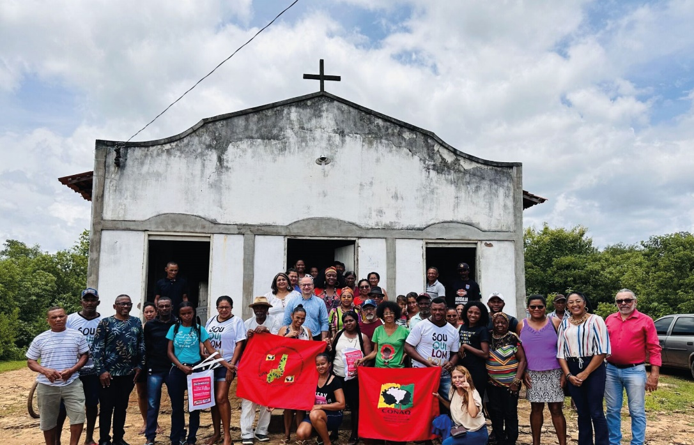
Encuentro de comunidades quilombolas del estado de Piauí. Foto: Thêmis Ramos

La ruptura de la lógica colonial
El movimiento de indígenas y afrodescendientes para reclamar derechos colectivos sobre la tierra rompió con la lógica colonial de definición territorial. La antigua lógica se basaba en ignorar o incluso eliminar grupos que no tenían derechos de propiedad sobre un territorio formal, delimitado y sancionado por el Estado. Además de reclamar derechos territoriales, esta ruptura de la lógica colonial les permitió a los negros forjar identidades diaspóricas. Comprender esta historia permite entender la lucha actual de las comunidades negras por el reconocimiento de la identidad y los derechos territoriales en América Latina.
Los territorios indígenas y negros han estado bajo presión de proyectos de desarrollo neoliberales financiados por grupos transnacionales que buscan convertir los recursos naturales de países en desarrollo o subdesarrollados en mercancías. Estos grupos económicos transnacionales han presionado a los gobiernos latinoamericanos para otorgar exenciones o flexibilizar las regulaciones que rigen los derechos territoriales, lo que ha tenido un efecto negativo en los derechos territoriales tanto de los pueblos indígenas como de las comunidades negras.

Davi Pereira Junior es integrante del quilombo del Territorio Étnico de Itamatatiua, ubicada en Maranhão. Es Licenciado en Historia por la Universidad Estatal do Maranhão (UEMA), Magíster en Antropología por la Universidad Federal da Bahía (UFBA) y Doctor en Estudios Americanos por la Universidad de Texas.
https://debatesindigenas.org/notas/249-geografias-cimarronaje-americas.html

